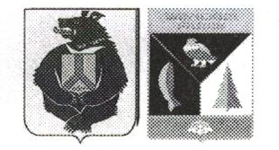

АДМИНИСТРАЦИЯ СЕЛЬСКОГО ПОСЕЛЕНИЯ «СЕЛО БУЛАВА»

Ульчского муниципального района Хабаровского края

РАСПОРЯЖЕНИЕ

01.07.2019 № 36-р

с. Булава

О мерах по оптимизации численности муниципальных служащих в администрации сельского поселения «Село Булава» Ульчского муниципального района Хабаровского края

В целях реализации Программы оптимизации расходов краевого бюджета и совершенствования долговой политики края на период до 2021 года, утвержденной распоряжением Правительства Хабаровского края от 29.10.2018 № 706-рп, в соответствии с распоряжением Губернатора Хабаровского края от 18.06.2019 № 300-р «О запрете увеличения штатной численности»:

1. Установить запрет на увеличение штатной численности муниципальных служащих в администрации сельского поселения «Село Булава» в 2019 году.

2. Признать утратившим силу распоряжение администрации сельского поселения «Село Булава» от 15.01.2018 № 05-р «О мерах по оптимизации численности муниципальных служащих в администрации сельского поселения «Село Булава» Ульчского муниципального района Хабаровского края».

3. Контроль, за исполнением настоящего распоряжения оставляю за собой.

Глава сельского поселения Н.П.Росугбу